АДМИНИСТРАЦИЯ ГИЛЕВСКОГО СЕЛЬСОВЕТА

ИСКИТИМСКОГО РАЙОНА НОВОСИБИРСКОЙ ОБЛАСТИ

ПОСТАНОВЛЕНИЕ

03.02.2022 № 4
с. Новолокти

Об утверждении плана правотворческой
деятельности администрации Гилевского сельсовета Искитимского района Новосибирской области на 2022 год

В соответствии с Уставом Гилевского сельсовета Искитимского района Новосибирской области, администрация Гилевского сельсовета Искитимского района Новосибирской области,
ПОСТАНОВЛЯЕТ:
1. Утвердить план правотворческой деятельности администрации Гилевского сельсовета Искитимского района Новосибирской области на 2022 год согласно приложению.
2. Контроль за исполнением настоящего постановления оставляю за собой.

Глава Гилевского сельсовета  Искитимского района Новосибирской области | 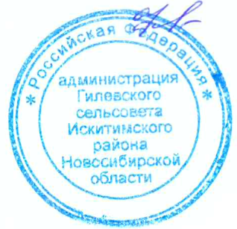 | Т.Д. Фарафонова

Приложение
к постановлению администрации Гилевского сельсовета Искитимского района Новосибирской области
от 03.02.2022 № 4

План
правотворческой деятельности администрации Гилевского сельсовета Искитимского района Новосибирской области
на 2022 год

№  п/п | Наименование проекта правового акта | Срок  внесения | Ответственные должностные лица
 | Внесение изменений в действующие МНПА по вопросам осуществления муниципального контроля в целях их приведения в соответствие с ФЗ от 31.07.2020 №248-ФЗ;  Разработка проекта НПА для внесения в представительный орган поселения в целях его принятия | август 2022 года | специалист администрации Гилевского сельсовета Искитимского района Новосибирской области
 | Внесение изменений в действующий МНПА - порядок разработки административных регламентов предоставления муниципальных услуг в целях его приведения в соответствие с требованиями Федерального закона от 27.07.2010 № 210-ФЗ "Об организации предоставления государственных и муниципальных услуг" (в случае необходимости принятие данного порядка в новой редакции и признанием утратившим силу ранее принятого порядка, несоответствующего ФЗ №210-ФЗ ) | декабрь 2022 года | специалист администрации Гилевского сельсовета Искитимского района Новосибирской области
 | Внесение изменений в МНПА по вопросам местного значения в пределах компетенции | в течение года, по мере необходимости | специалист администрации Гилевского сельсовета Искитимского района Новосибирской области
 | Принятие НПА, устанавливающего порядок определения платы за использование земель или земельных участков, находящихся в муниципальной собственности, для возведения гаражей, являющихся некапитальными сооружениями (пп.3 п.2 ст.39.36-1 ЗК РФ). | Март 2022 | специалист администрации Гилевского сельсовета Искитимского района Новосибирской области

